**Внедрение лучших практик по вопросам содействия развитию конкуренции в Ичалковском муниципальном районе**

Администрацией района на постоянной основе осуществляется имущественная, консультационная и информационная поддержка субъектов малого и среднего предпринимательства. Утвержден перечень муниципального имущества, свободного от права третьих лиц (за исключением имущественных прав субъектов малого и среднего предпринимательства), предназначенного для оказания имущественной поддержки субъектам малого и среднего предпринимательства. В перечень включены 1 объекта недвижимого имущества.

За 2022 год было предоставлен 1 земельный участок индивидуальному предпринимателю Глава КФХ.

На официальном сайте органов местного самоуправления Ичалковского муниципального района Республики Мордовия (<http://www.ichalkirm.ru/>) размещены: Инвестиционный паспорт района, сведения о инвестиционных площадках, инвестиционных нишах.

По итогам 2022 года сумма инвестиций в основной капитал за счѐт всех источников финансирования составила 651,5 млн. рублей, или увеличилась к уровню 2021 года на 102,2 %.

В 2021 г. ИП ГКФХ Коршуновым А.В. получены субсидии на развитие семейных животноводческих ферм в размере 5,5 млн. руб. На выделенные средства приобретены 10 голов нетелей.

В 2022 году был приобретен и установлен модульный убойный цех на 10 гол КРС в смену стоимостью- 3,776 млн. руб. Запущен в эксплуатацию 01.09.2022 г., создано 2-рабочих места.

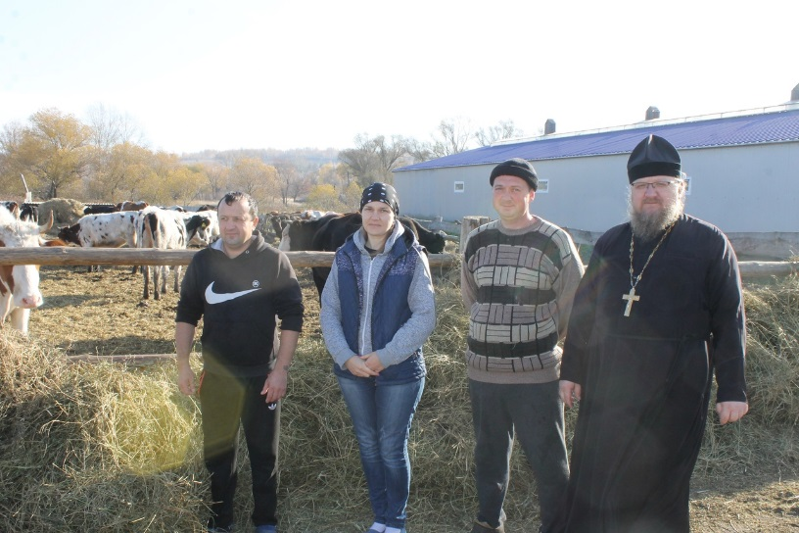

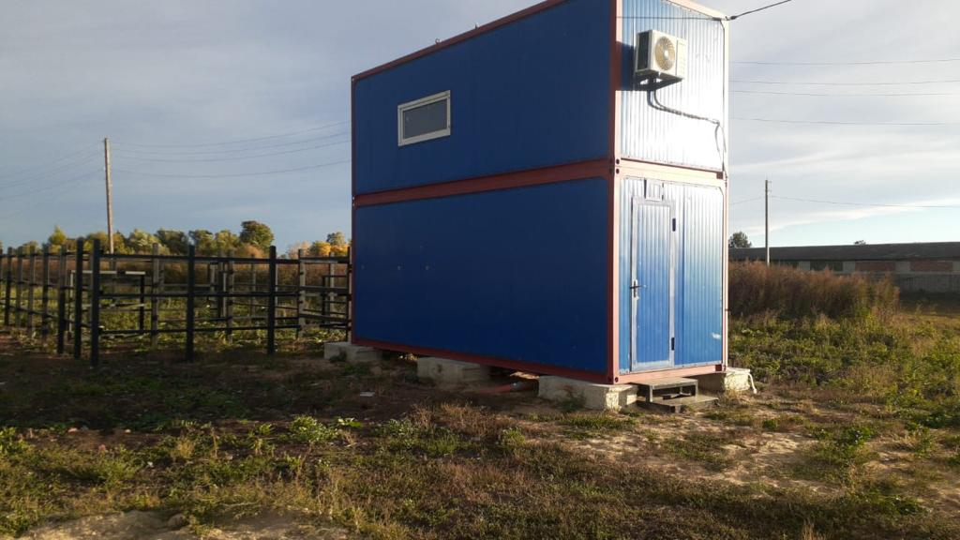

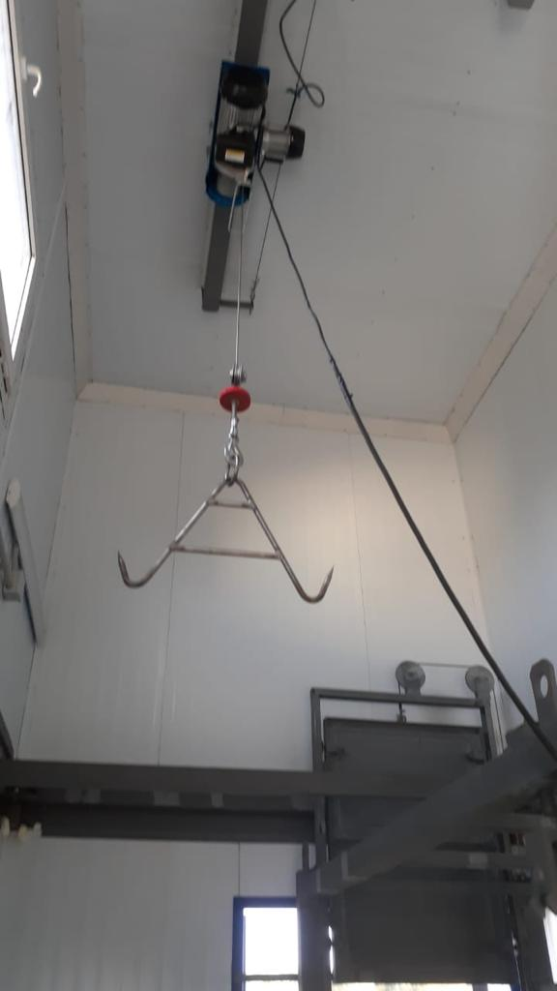

В 2022 году поддержку на развитие собственного дела получили 34 индивидуальных предпринимателей в размере 925700 тыс. руб., на ведение личного подсобного хозяйства -136100 тыс. руб.

В последние годы значительное внимание уделяется развитию туризма в Ичалковском районе. Число экскурсантов за 2021 год составило 10585 человека (535 человек из других регионов России). В том числе, 7793 человек посетило Национальный парк «Смольный», 2646 человек – ООО «Агромпросервис» (ПЛЕМЕННОЙ КОНЕЗАВОД № 27 МОРДОВСКИЙ), 146 чел. – Историко - техническая частная коллекцияСергея Георгиевича Саковича в п. Калыша.